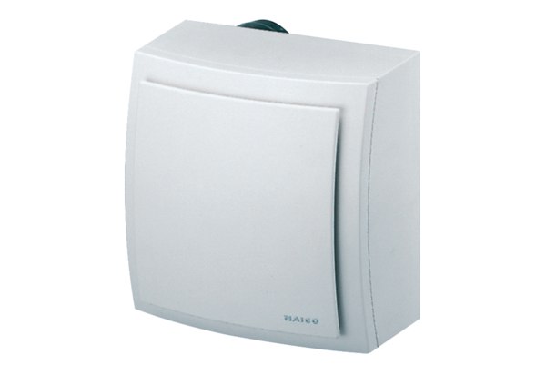Nadžbukni ventilator ER-AP 60 VZJedinica za pakiranje: 1 komAsortiman: B
Broj artikla: 0084.0151Proizvođač: MAICO

